تقرير مفصل عن الصادرات الصناعية وواردات الآلات والمعدات الصناعية خلال شهر كانون الثاني 2013

أعدت مصلحة المعلومات الصناعية في وزارة الصناعة تقريراً مفصلاً عن الصادرات الصناعية وواردات الآلات والمعدات الصناعية عن شهر كانون الثاني 2013.

- الصادرات الصناعية خلال شهر كانون الثاني 2013
بلغ مجموع الصادرات الصناعية في كانون الثاني 2013 ما قيمته 249.6 مليون د.أ. مقابل 238.7 مليون د.أ. في كانون الثاني 2012 و231.5 مليون د.أ. في كانون الثاني 2011 أي بارتفاع وقيمته 10.9 مليون د.أ. ونسبته 4.6٪ مقارنةً مع كانون الثاني 2012 وارتفاع وقيمته 18.2 مليون د.أ. ونسبته 7.8٪ مقارنةً مع كانون الثاني 2011. (جدول رقم 1 ورسم بياني رقم 1)

- 1 أهم المنتجات المُصدَّرة
إحتلت صادرات المعادن العادية ومصنوعاتها خلال هذا الشهر المرتبة الأولى، إذ بلغت قيمتها 50.8 مليون د.أ. وتصدرت تركيا لائحة البلدان المستوردة لهذا المنتج إذ استوردت ما قيمته 12.8 مليون د.أ.، تليها صادرات المنتجات المعدنية بقيمة 40.3 مليون د.أ.، واحتلت سوريا صدارة الدول المستوردة لهذا المنتج بقيمة 38 مليون د.أ.، ثم الآلات والاجهزة والمعدات الكهربائية بقيمة 39.5 مليون د.أ. وتصدرت المملكة العربية السعودية لائحة البلدان المستوردة لهذا المنتج إذ استوردت ما قيمته 9.2 مليون د.أ. ومنتجات صناعة الاغذية بقيمة 28.8 مليون د.أ. ومنتجات الصناعات الكيماوية بقيمة 24.5 مليون د.أ. (جدول رقم 2، 4 ولمزيد من التفاصيل جدول رقم 15 و16)

1-2 المنتجات التي ارتفعت قيم صادراتها
سجلت الإحصاءات ارتفاعاً ملحوظاً للصادرات من المنتجات التالية:

1-2-1 المنتجات المعدنية ارتفعت قيمتها من 1.9 مليون د.أ. خلال كانون الثاني 2012 الى 40.3 مليون د.أ. خلال كانون الثاني 2013 (جدول رقم 2 ورسم بياني رقم 2). ارتفعت صادرات هذا المنتج الى سوريا مما ادى الى الارتفاع الاجمالي والبالغ حوالي 38.4 مليون د.أ. (جدول رقم 3 و4). مع الاشارة الى ان الحجم الاكبر للصادرات الى سوريا والبالغ حوالي 33.7 مليون د.أ. هو من مادة المازوت لكن هذا لا يمنع ان صادرات المنتجات المعدنية قد ارتفعت مقارنة مع العام 2012.

1-2-2 منتجات الصناعات الكيماوية ارتفعت قيمتها من 14.1 مليون د.أ. خلال كانون الثاني 2012 الى 24.5 مليون د.أ. خلال كانون الثاني 2013 (جدول رقم 2 ورسم بياني رقم 2). ارتفعت صادرات هذا المنتج الى كل من سوريا وتركيا وفرنسا والمملكة المتحدة مما ادى الى الارتفاع الاجمالي والبالغ حوالي 10.4 مليون د.أ. (جدول رقم 5 و6)

  - المنتجات التي انخفضت قيم صادراتها
سجلت الإحصاءات انخفاضاً ملحوظاً للصادرات من المنتجات التالية:
1-3-1 اللؤلؤ والأحجار الكريمة والمعادن الثمينة (دون الماس الخام وسبائك الذهب والفضة بشكلها الخامي) انخفضت قيمتها من 70.8 مليون د.أ. خلال كانون الثاني 2012 الى 10.4 مليون د.أ. خلال كانون الثاني 2013 (جدول رقم 2 ورسم بياني رقم 2). انخفضت صادرات هذا المنتج الى كل من افريقيا الجنوبية وسويسرا مما ادى الى الانخفاض الاجمالي والبالغ حوالي 60.4 مليون د.أ. (جدول رقم 7 و8)

1-3-2 ورق وكرتون ومصنوعاتهما انخفضت قيمتها من 11.9 مليون د.أ. خلال كانون الثاني 2012 الى 10.4 مليون د.أ. خلال كانون الثاني 2013 (جدول رقم 2 ورسم بياني رقم 2). انخفضت صادرات هذا المنتج الى كل من سوريا والامارات العربية المتحدة وقبرص والاردن مما ادى الى الانخفاض الاجمالي والبالغ حوالي 1.4 مليون د.أ. (جدول رقم 9 و10)

  - السوق الرئيسية للصادرات
1-4-1 السوق الرئيسية للصادرات بحسب تكتلات الدول
شكلت الدول العربية خلال هذا الشهر السوق الرئيسية للصادرات الصناعية اللبنانية، فقد بلغت قيمة الصادرات إليها 143.9 مليون د.أ. أي ما نسبته 57.6٪ من مجموع الصادرات الصناعية بينما احتلت الدول الآسيوية الغير عربية المرتبة الثانية اذ استوردت ما نسبته 14.8٪ ومن ثم الدول الاوروبية في المرتبة الثالثة بما نسبته 13.5٪ تليها الدول الافريقية الغير عربية بما نسبته 10.1٪. ومن أبرز المنتجات المصدَّرة الى الدول العربية: المنتجات المعدنية بقيمة 38 مليون د.أ.، الآلات والاجهزة والمعدات الكهربائية بقيمة 25.1 مليون د.أ.، منتجات صناعة الاغذية بقيمة 17 مليون د.أ. ومنتجات الصناعات الكيماوية بقيمة 14.9 مليون د.أ. (جدول رقم 12).

1-4-2 السوق الرئيسية للصادرات بحسب الدول
بالنسبة للدول المستوردة للمنتجات الصناعية اللبنانية فقد تصدرت سوريا لائحة هذه الدول حيث بلغت قيمة الصادرات إليها خلال هذا الشهر 51.1 مليون د.أ. أي ما يوازي 20.5٪ من القيمة الإجمالية للصادرات الصناعية واحتلت المملكة العربية السعودية المرتبة الثانية حيث بلغت قيمة الصادرات إليها 25.5 مليون د.أ. أي ما يوازي 10.2٪ تليها الامارات العربية المتحدة حيث بلغت قيمة الصادرات إليها خلال هذا الشهر 19.6 مليون د.أ. أي ما يوازي 7.8٪. (جدول رقم 13)

وقد تم خلال هذا الشهر التصدير الى 31 دولة أوروبية، 30 دولة افريقية غير عربية، 19 دولة آسيوية غير عربية، 18 دولة عربية، 11 دولة اميركية و3 دول أوقيانية. أما الدول التي استوردت بأكثر من مليون د.أ. فهي موزعة كما يلي: 13 دولة عربية، 11 دولة اوروبية، 7 دول افريقية غير عربية، 5 دول آسيوية غير عربية، دولتين اميركيتين ودولة أوقيانية. (جدول رقم 14 ورسم بياني رقم 3 و4)

2. واردات الآلات والمعدات الصناعية
بلغ مجموع الواردات من الآلات والمعدات الصناعية في كانون الثاني 2013 نحو 26.5 مليون د.أ.، مقابل 23.5 مليون د.أ. في كانون الثاني 2012، أي بارتفاع وقدره 3 مليون د.أ. ونسبته 12.8٪.
وقد تصدرت ايطاليا لائحة البلدان المُصَدِرة للآلات والمعدات الصناعية إلى لبنان، حيث بلغت قيمتها خلال هذا الشهر حوالي 7.6 مليون د.أ. تليها الصين بحوالي 4.3 مليون د.أ. ومن ثم المانيا بحوالي 3.4 مليون د.أ. (جدول رقم 17)

2-1 توزيع الآلات والمعدات الصناعية المستوردة بحسب بلد المنشأ والنشاط الصناعي
إحتلت واردات الآلات للصناعات الغذائية المرتبة الاولى، إذ بلغت قيمتها 5.7 مليون د.أ. وتصدرت ايطاليا لائحة البلدان المُصدِّرة لهذا المنتج الى لبنان إذ صدَّرت ما قيمته 2.5 مليون د.أ.، تليها واردات الآلات التي تستعمل في التغليف بقيمة 2.6 مليون د.أ.، واحتلت ايطاليا صدارة الدول المُصدِّرة لهذا المنتج بقيمة 1.3 مليون د.أ.، فالآلات لصناعة المطاط واللدائن بقيمة 1.6 مليون د.أ. (جدول رقم 18)

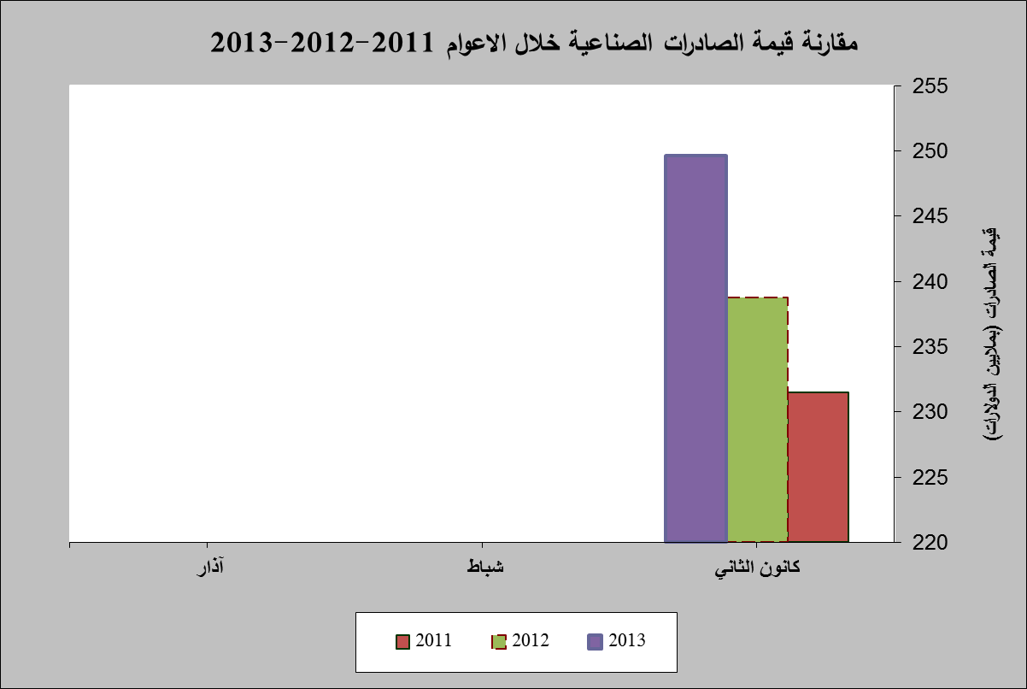
رسم بياني رقم 1

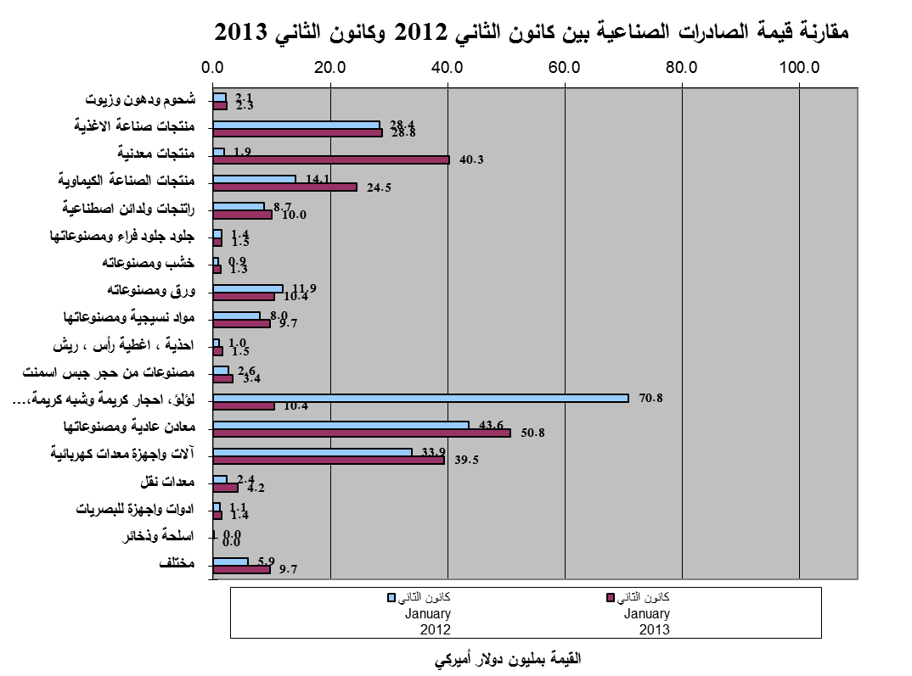
رسم بياني رقم 2

جدول رقم 3- صادرات المنتجات المعدنية حسب أبرز البلدان المصدَّر إليها خلال شهر كانون الثاني من العام 2012
البلد المصدَّر إليه | سوريا | قبرص | مصر | ايطاليا | الصين | الكاميرون | الكونغو | الكويت
القيمة بآلاف الدولارات | 1,117 | 212 | 97 | 68 | 63 | 35 | 34 | 29

جدول رقم 4- صادرات المنتجات المعدنية حسب أبرز البلدان المصدَّر إليها خلال شهر كانون الثاني من العام 2013
البلد المصدَّر إليه | سوريا | مختلف | قبرص | ايطاليا | روسيا | فرنسا | انغولا | الكونغو
القيمة بآلاف الدولارات | 38,017 | 1,661 | 304 | 75 | 72 | 43 | 36 | 34

جدول رقم 5- صادرات منتجات الصناعات الكيماوية حسب أبرز البلدان المصدَّر إليها خلال شهر كانون الثاني من العام 2012
البلد المصدَّر إليه | ايطاليا | المملكة العربية السعودية | الامارات العربية المتحدة | العراق | سوريا | الاردن | الكويت | الكونغو
القيمة بآلاف الدولارات | 3,530 | 1,952 | 1,353 | 1,303 | 1,122 | 698 | 391 | 356

جدول رقم 6 - صادرات منتجات الصناعات الكيماوية حسب أبرز البلدان المصدَّر إليها خلال شهر كانون الثاني من العام 2013
البلد المصدَّر إليه | سوريا | تركيا | فرنسا | الامارات العربية المتحدة | العراق | المملكة المتحدة | المملكة العربية السعودية | الكويت
القيمة بآلاف الدولارات | 6,377 | 2,512 | 2,182 | 1,942 | 1,821 | 1,353 | 1,296 | 977

جدول رقم 7 - صادرات اللؤلؤ والأحجار الكريمة والمعادن الثمينة* حسب أبرز البلدان المصدَّر إليها خلال شهر كانون الثاني من العام 2012
البلد المصدَّر إليه | افريقيا الجنوبية | سويسرا | الامارات العربية المتحدة | الولايات المتحدة الاميركية | بلجيكا | المملكة العربية السعودية | فرنسا | ايطاليا
القيمة بآلاف الدولارات | 36,555 | 25,077 | 5,645 | 1,532 | 849 | 811 | 123 | 66

جدول رقم 8 - صادرات اللؤلؤ والأحجار الكريمة والمعادن الثمينة* حسب أبرز البلدان المصدَّر إليها خلال شهر كانون الثاني من العام 2013
البلد المصدَّر إليه | الامارات العربية المتحدة | بلجيكا | الولايات المتحدة الاميركية | فرنسا | قطر | الكويت | المملكة العربية السعودية | مختلف
القيمة بآلاف الدولارات | 6,947 | 798 | 663 | 484 | 419 | 338 | 230 | 118
*(دون الماس الخام وسبائك الذهب والفضة بشكلها الخامي والتي بلغت قيمتها هذا الشهر 136.1 مليون د.أ.)

جدول رقم 9- صادرات الورق والكرتون ومصنوعاتهما حسب أبرز البلدان المصدَّر إليها خلال شهر كانون الثاني من العام 2012
البلد المصدَّر إليه | المملكة العربية السعودية | سوريا | الاردن | قبرص | الامارات العربية المتحدة | العراق | المغرب | نيجيريا
القيمة بآلاف الدولارات | 1,464 | 1,298 | 1,177 | 779 | 741 | 577 | 574 | 486

جدول رقم 10- صادرات الورق والكرتون ومصنوعاتهما حسب أبرز البلدان المصدَّر إليها خلال شهر كانون الثاني من العام 2013
البلد المصدَّر إليه | المملكة العربية السعودية | الاردن | الامارات العربية المتحدة | سوريا | قبرص | العراق | المغرب | فرنسا
القيمة بآلاف الدولارات | 1,384 | 1,026 | 967 | 853 | 575 | 523 | 510 | 498

جدول رقم 12- توزيع الصادرات الصناعية اللبنانية حسب المنتج المصدَّر وتكتلات الدول خلال شهر كانون الثاني من العام 2013
 | الدول العربية | الدول الأوروبية | الدول الاوقيانية | الدول الآسيوية  الغير عربية | الدول الأميركية | الدول الأفريقية  الغير عربية | مختلف* | المجموع
شحوم ودهون وزيوت | 1,747 | 153 | 91 |  | 224 | 99 | 4 | 2,319
منتجات صناعة الأغذية | 16,970 | 3,450 | 653 | 1,478 | 2,376 | 3,683 | 201 | 28,812
منتجات معدنية | 38,049 | 422 | 1 | 72 |  | 94 | 1,661 | 40,298
منتجات الصناعة الكيماوية | 14,876 | 5,411 | 47 | 2,578 | 102 | 1,264 | 229 | 24,506
لدائن ومصنوعاتها، مطاط ومصنوعاته | 4,705 | 1,332 |  | 429 | 774 | 2,654 | 116 | 10,011
جلود، جلود بفراء ومصنوعاتها | 335 | 370 |  | 741 | 24 | 12 | 3 | 1,485
خشب ومصنوعاته | 1,001 | 4 |  | 1 | 1 | 266 |  | 1,274
ورق وكرتون ومصنوعاتهما | 7,348 | 1,570 | 75 | 314 | 32 | 1,064 | 4 | 10,407
مواد نسيجية ومصنوعاتها | 6,600 | 1,711 | 30 | 153 | 523 | 532 | 111 | 9,660
أحذية، أغطية رأس، ريش | 1,491 | 24 | 7 |  | 1 | 21 |  | 1,544
مصنوعات من حجر جبس اسمنت | 2,181 | 435 | 5 | 73 | 32 | 673 | 3 | 3,403
لؤلؤ، أحجار كريمة وشبه كريمة، معادن  ثمينة (دون الماس الخام وسبائك الذهب والفضة بشكلها الخامي) | 7,949 | 1,451 |  | 110 | 695 | 85 | 118 | 10,407
معادن عادية ومصنوعاتها | 5,079 | 11,531 | 64 | 29,876 | 641 | 3,553 | 11 | 50,756
آلات وأجهزة ومعدات كهر بائية | 25,081 | 4,669 | 13 | 812 | 162 | 8,169 | 561 | 39,468
معدات نقل | 3,042 | 613 | 100 | 5 | 1 | 397 | 8 | 4,166
أدوات وأجهزة للبصريات | 808 | 214 |  | 229 | 83 | 80 |  | 1,415
أسلحة وذخائر |  |  |  |  |  |  |  | 0
سلع ومنتجات مختلفة | 6,634 | 255 | 85 | 103 | 91 | 2,540 |  | 9,708
المجموع | 143,897 | 33,617 | 1,174 | 36,974 | 5,761 | 25,185 | 3,031 | 249,638
الأرقام المبينة أعلاه هي بآلاف الدولارات
*يشمل "مختلف" البضاعة المصدرة إلى السوق الحرة، التي دخلت بشكل مؤقت إلى المستودعات وتلك التي تزود بها السفن والطائرات.

جدول رقم 13- توزيع الصادرات الصناعية اللبنانية حسب أبرز البلدان المصدَّر إليها خلال شهر كانون الثاني من العام 2013
البلد المصدَّر إليه |  | سوريا |  | المملكة العربية السعودية |  |  |  | الامارات العربية المتحدة |  |  | تركيا |  |  | العراق |  |  | جمهورية كوريا |  |  | الاردن |  |  | قطر
القيمة بآلاف الدولارات |  | 51,116 |  | 25,468 |  |  |  | 19,584 |  |  | 17,140 |  |  | 14,736 |  |  | 9,720 |  |  | 8,324 |  |  | 7,151
البلد المصدَّر إليه | فرنسا |  | الكويت |  |  | انغولا |  |  | اليونان |  |  | المملكة المتحدة |  |  | نيجيريا |  |  | ايطاليا |  |  | الولايات المتحدة الاميركية
القيمة بآلاف الدولارات | 5,821 |  | 5,766 |  |  | 5,332 |  |  | 4,804 |  |  | 4,064 |  |  | 3,559 |  |  | 3,460 |  |  | 3,403
البلد المصدَّر إليه | الكونغو |  |  |  | اليابان |  | المانيا |  |  | مصر |  |  | الصين |  |  | اسبانيا |  |  | الهند |  |  | بلغاريا
القيمة بآلاف الدولارات | 3,393 |  |  |  | 3,194 |  | 3,146 |  |  | 2,669 |  |  | 2,417 |  |  | 2,195 |  |  | 2,148 |  |  | 2,074

جدول رقم 14- توزيع البلدان المصدَّر إليها حسب تكتلات الدول وقيمة الصادرات خلال شهر كانون الثاني من العام 2013
قيمة الصادرات (مليون د.أ.) | الدول العربية | الدول الأوروبية | الدول الاوقيانية | الدول الآسيوية  غير العربية | الدول الأميركية | الدول الإفريقية  غير العربية | المجموع
[0-1[ | 5 | 20 | 2 | 14 | 9 | 23 | 73
[1-5[ | 6 | 10 | 1 | 3 | 2 | 6 | 28
[5-10[ | 3 | 1 |  | 1 |  | 1 | 6
[10-15[ | 1 |  |  |  |  |  | 1
أكثر من 15 مليون د.أ. | 3 |  |  | 1 |  |  | 4
المجموع | 18 | 31 | 3 | 19 | 11 | 30 | 112

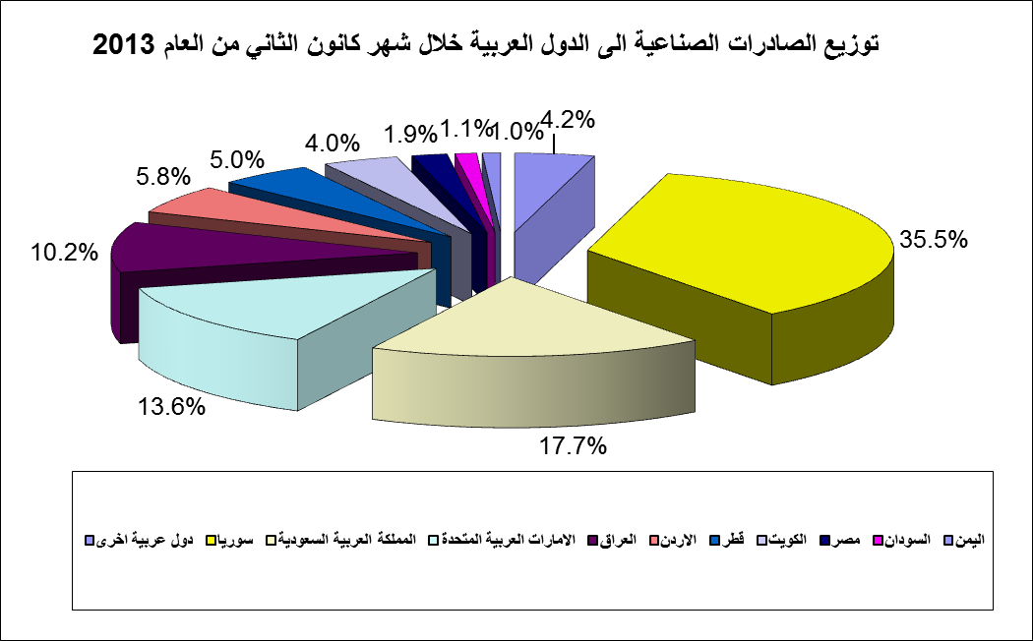
رسم بياني رقم 3

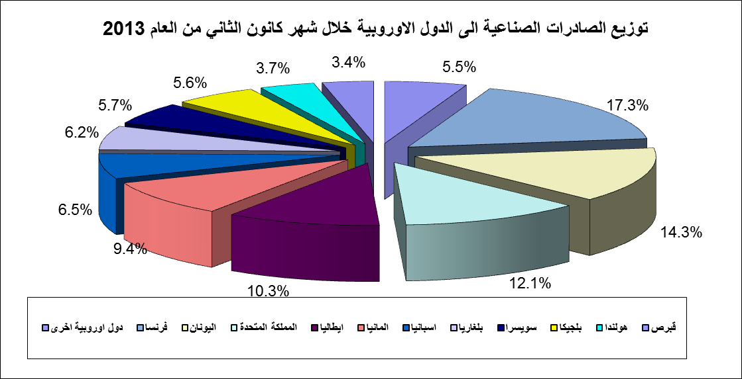
رسم بياني رقم 4

جدول رقم 15- توزيع الصادرات الصناعية اللبنانية حسب المنتج وأبرز البلدان المصدَّر إليها خلال شهر كانون الثاني من العام 2013
شحوم ودهون وزيوت | سوريا | المملكة العربية السعودية | الولايات المتحدة الاميركية | مصر |  | الامارات العربية المتحدة |  | قطر |  | استراليا |  | ايرلندا
القيمة بآلاف الدولارات | 1,011 | 305 | 189 | 124 |  | 105 |  | 102 |  | 91 |  | 64
منتجات صناعة الاغذية | المملكة العربية السعودية | الاردن | العراق |  | انغولا |  | سوريا |  | الامارات العربية المتحدة |  | قطر |  | الولايات المتحدة الاميركية
القيمة بآلاف الدولارات | 4,770 | 2,585 | 2,300 |  | 2,016 |  | 1,720 |  | 1,677 |  | 1,323 |  | 1,313
لدائن ومصنوعاتها، مطاط ومصنوعاته | المملكة العربية السعودية | المملكة المتحدة | الولايات المتحدة الاميركية |  | سوريا |  | نيجيريا |  | العراق |  | الامارات العربية المتحدة |  | اليمن
القيمة بآلاف الدولارات | 1,060 | 773 | 731 |  | 482 |  | 439 |  | 415 |  | 413 |  | 388
جلود، جلود بفراء ومصنوعاتها | هونغ كونغ | الهند | الامارات العربية المتحدة |  | سويسرا |  | تركيا |  | المانيا |  | فيتنام |  | ايطاليا
القيمة بآلاف الدولارات | 287 | 244 | 239 |  | 148 |  | 121 |  | 114 |  | 79 |  | 77
خشب ومصنوعاته | قطر | المملكة العربية السعودية | نيجيريا |  | زامبيا |  | الامارات العربية المتحدة |  | انغولا |  | العراق |  | الكونغو
القيمة بآلاف الدولارات | 595 | 217 | 96 |  | 51 |  | 46 |  | 40 |  | 38 |  | 32
المواد النسيجية ومصنوعاتها | الامارات العربية المتحدة | المملكة العربية السعودية | سوريا |  | قطر |  | فرنسا |  | العراق |  | الكويت |  | الاردن
القيمة بآلاف الدولارات | 2,191 | 1,577 | 765 |  | 496 |  | 471 |  | 447 |  | 403 |  | 257

جدول رقم 15 -(تابع) توزيع الصادرات الصناعية اللبنانية حسب المنتج وأبرز البلدان المصدَّر إليها خلال شهر كانون الثاني من العام 2013
أحذية، أغطية رأس، ريش | المملكة العربية السعودية | الامارات العربية المتحدة |  | قطر |  | الكويت |  | انغولا |  |  | العراق |  | الاردن |  |  | المانيا
القيمة بآلاف الدولارات | 702 | 588 |  | 87 |  | 83 |  | 17 |  |  | 16 |  | 14 |  |  | 9
مصنوعات من حجر جبس اسمنت | المملكة العربية السعودية | قطر |  | الكونغو |  | الامارات العربية المتحدة |  | غينيا |  |  | الكويت |  | الاردن |  |  | تشيكيا
القيمة بآلاف الدولارات | 1,024 | 448 |  | 244 |  | 219 |  | 198 |  |  | 197 |  | 148 |  |  | 113
معادن عادية ومصنوعاتها | تركيا | جمهورية كوريا |  | اليونان |  | اليابان |  | ايطاليا |  |  | الصين |  | الهند |  |  | اسبانيا
القيمة بآلاف الدولارات | 12,750 | 9,514 |  | 3,608 |  | 3,187 |  | 2,305 |  |  | 2,163 |  | 1,838 |  |  | 1,770
آلات واجهزة كهربائية | المملكة العربية السعودية | العراق |  | الامارات العربية المتحدة |  | الاردن |  | انغولا |  |  | المانيا |  | سويسرا |  |  | الكونغو
القيمة بآلاف الدولارات | 9,245 | 7,555 |  | 2,499 |  | 1,951 |  | 1,894 |  |  | 1,727 |  | 1,501 |  |  | 1,325
معدات نقل | الكويت | العراق |  | الجماهيرية الليبية |  | المانيا |  | سوريا |  |  | المملكة العربية السعودية |  | الامارات العربية المتحدة |  |  | فرنسا
القيمة بآلاف الدولارات | 1,393 | 536 |  | 338 |  | 330 |  | 284 |  |  | 219 |  | 194 |  |  | 133
أدوات وأجهزة للبصريات | هونغ كونغ | الاردن |  | عمان | الامارات العربية المتحدة |  | الكويت |  | فرنسا |  |  | الجماهيرية الليبية |  |  | الولايات المتحدة الاميركية
القيمة بآلاف الدولارات | 216 | 199 |  | 181 | 138 |  | 102 |  | 89 |  |  | 87 |  |  | 83
سلع ومنتجات مختلفة | المملكة العربية السعودية |  | سوريا | الامارات العربية المتحدة |  | قطر |  | الاردن |  | العراق |  |  |  | الكاميرون | ساحل العاج
القيمة بآلاف الدولارات | 2,173 |  | 897 | 860 |  | 745 |  | 716 |  | 623 |  |  |  | 601 | 494

*صنفت الآلات والمعدات في هذا الجدول بحسب القطاعات الصناعية العائدة لها في حين تضمن البند "مختلف" الآلات والمعدات التي من الممكن استعمالها في عدة قطاعات.

(دون الماس الخام وسبائك الذهب والفضة بشكلها الخامي والتي بلغت قيمتها هذا الشهر 136.1 مليون د.أ.)

